QCFP_MTF简介

目录
简要说明QCFP_MTF系统的功能。 4
QCFP_MTF 系统功能简述 4
一句话 4
简要说明系统的目标 5
系统目标 5
如何评价系统的效用？ 5
最重要的是做“对照实验” 6
最终可以形成一个“效用矩阵” 6
提供系统架构图 7
核心控制关系 8
提供数据流程图 8
数据流的核心原则 9
分析当前的数据完整性、数据质量及尚未提供的重要数据。 9
1. 当前数据完整性 10
2. 当前最严重的问题：PIT Universe 11
3. 财务数据：有，但还不能直接认为“PIT 完整” 11
必须同时有三个时间： 12
4. 机构行为数据目前更像“代理变量” 12
5. Wave 数据：评价数据已经比较完整 13
Wave 的真实历史样本库 14
6. 行情数据还需要补“公司行为调整链” 14
7. 流动性数据还不够支持“真实可交易性” 15
8. 尚未提供的重要数据——我建议按优先级补 16
P0：必须补 16
① PIT Universe 16
② 完整 Available Date 16
③ Corporate Actions 17
④ 退市/停牌历史 17
9. P1：决定“机构行为过滤器”有没有真实价值 17
10. P1：决定“牛散实战”是否可信 17
交易层数据 18
执行层数据 18
11. 当前数据质量的总体评级 18
12. 对当前系统最重要的结论 19
建议的数据建设优先顺序 20

简要说明QCFP_MTF系统的功能。

QCFP_MTF 系统功能简述
QCFP_MTF 是一个 “机构行为状态过滤器 + 散户波段交易决策系统”。
核心功能可以概括为：
1. 机构行为识别
◦ 从 Structural / Behavioral / Tactical 等多时间尺度判断股票所处状态。
◦ 判断当前环境是否允许参与交易。
2. 机构风险过滤
◦ 通过 Permission、Risk Gate、Participation Budget 等机制限制风险。
◦ 上层机构权限对下层交易决策形成硬约束，不能越权。
3. 牛散波段识别
◦ 通过 Wave、Setup、Trigger 和 Swing FSM 识别波段机会。
◦ 支持 TEST → BUILD → HOLD → REDUCE → EXIT 的动态交易过程。
4. 仓位与风险管理
◦ 根据机会质量、机构权限、风险状态和资金预算计算最终仓位。
◦ Hard Exit、Risk Cap 等规则可以强制降低或清零仓位。
5. 统一决策与审计
◦ 所有最终决策由统一 Decision Engine 产生。
◦ Decision Snapshot / Certificate / Ledger 保存完整决策链，可以追溯“为什么买、为什么卖、为什么这个仓位”。
6. 回测与研究验证
◦ 支持 PIT、OOS、Walk-forward、交易成本等研究框架。
◦ 可以评估收益、回撤、波段捕获率、MFE/MAE、进入延迟等。
7. Ablation 实验
◦ 可以关闭 Permission、Wave、Daily、Risk、Budget 等模块，比较各模块的独立贡献。
◦ 用于判断哪些模块真正有效，避免“复杂但无增益”。

一句话
QCFP_MTF 不是单纯预测股票涨跌，而是先判断“机构环境允不允许做”，再判断“有没有值得做的牛散波段”，最后在权限、风险和资金约束下决定“做不做、做多少、什么时候退出”，并让整个过程可审计、可回测、可 Ablation。

简要说明系统的目标

系统目标
QCFP_MTF 的核心目标是：
构建一个“机构行为状态过滤器 + 散户波段交易决策系统”，在严格风险约束下提高牛散波段交易的实战参考价值。
具体实现五个目标：
1. 不可越权 —— 机构权限、风险和资金约束高于交易信号。
2. 可审计 —— 每个决策都有完整、可追溯的决策链。
3. 可回测 —— 支持 PIT、OOS、成本和风险等规范化验证。
4. 可 Ablation —— 能独立验证各模块是否真正产生增量价值。
5. 牛散实战 —— 重点提升波段机会捕获、进出场时机、风险控制和资金效率。
最终不是追求“预测最准”，而是追求：在可控风险下，少做错误交易、抓住有价值的波段，并且每个决策都能解释和验证。

如何评价系统的效用？
评价 QCFP_MTF 的系统效用，不能只看收益率或 Sharpe。按照你设定的目标，建议采用 “五层效用评价体系”。
层级 | 评价什么 | 核心指标
1. 治理效用 | 是否真正不可越权 | 越权率、Invariant 通过率、Hard Exit 执行率
2. 风险效用 | 是否减少错误风险 | MDD、MAE、尾部损失、False Entry
3. 波段效用 | 是否抓住牛散真正关心的行情 | Wave Capture、MFE Capture、Entry Delay、Missed Wave
4. 资金效用 | 是否有效利用资金 | Capital Efficiency、平均暴露、持仓时间、Turnover
5. 研究效用 | 结论是否可信 | OOS、PIT、Ablation、Replay 一致性

最重要的是做“对照实验”
不能只评价：
QCFP_MTF 好不好？
而要评价：
A：无系统 / 基准策略
↓
B：只有散户波段系统
↓
C：机构过滤器 + 波段系统
↓
D：完整 QCFP_MTF + Risk Governance
然后比较每增加一层带来的增量价值。
例如：
Institutional Filter
→ MDD ↓ 30%
→ False Entry ↓ 25%
→ Missed Wave ↑ 5%
说明它的价值是降低错误参与，而不是提高收益。
而：
Wave Engine
→ Wave Capture ↑ 18%
→ Entry Delay ↓ 20%
→ Turnover ↑ 8%
说明 Wave 的价值是提高波段捕获和时机。

最终可以形成一个“效用矩阵”

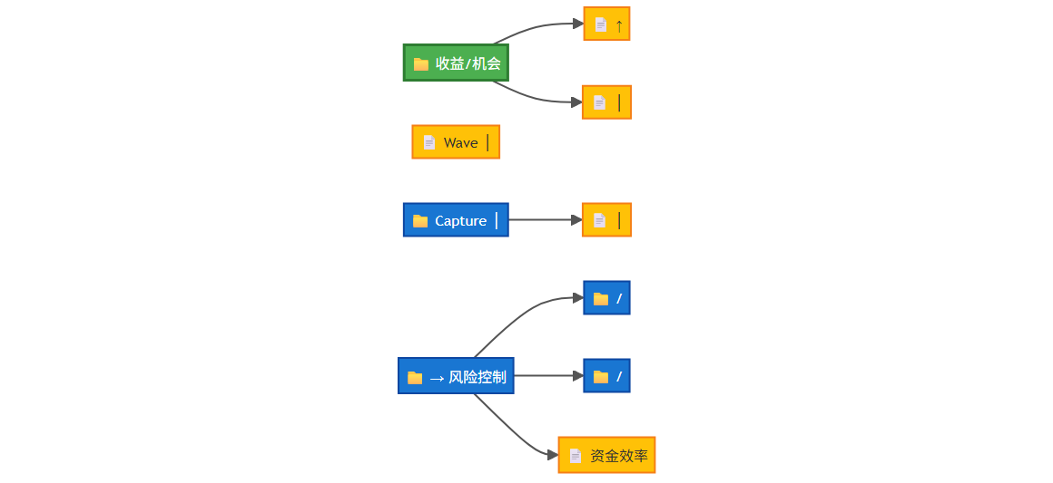
因此，我建议 QCFP_MTF 的最终评价不是单一的 Utility Score，而是：
治理效用 + 风险效用 + 波段效用 + 资金效用 + 研究可信度
其中最核心的判断是：
系统是否在不增加不可接受风险的前提下，帮助交易者更少犯错、更早识别有效波段、更有效地配置资金。
只有当这些效用在 OOS、PIT 和 Ablation 中都能够稳定体现，才能认为 QCFP_MTF 具有真正的实战效用。

提供系统架构图
下面给出一版适合作为系统设计文档/汇报材料的 QCFP_MTF 总体架构图：

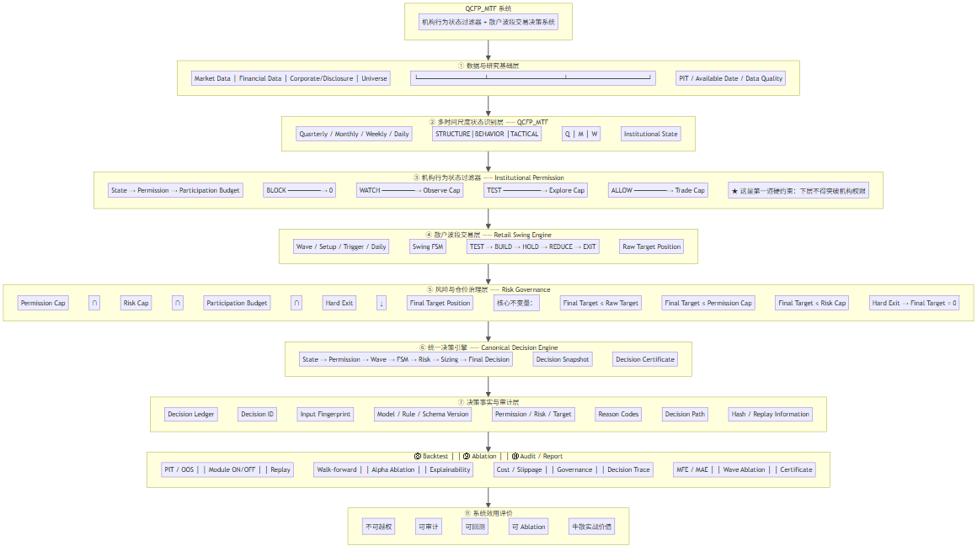

核心控制关系
整个系统最重要的不是模块数量，而是这条单向、不可逆的决策链：
数据
↓
多周期状态
↓
机构 Permission
↓
Wave / Swing
↓
Risk Governance
↓
Final Position
↓
Decision Ledger
↓
Backtest / Ablation / Audit
其中必须满足：
上层可以限制下层，下层不能突破上层。
因此最终仓位可以抽象为：
Final Position
=
min(
Retail Raw Target,
Institutional Permission Cap,
Risk Cap,
Participation Budget
)
而：
Hard Exit → Final Position = 0
这就是 QCFP_MTF 实现“不可越权 + 可审计 + 可回测 + 可 Ablation + 牛散实战”的核心架构。

提供数据流程图
下面是 QCFP_MTF 的数据流程图（Data Flow Diagram），重点展示数据从原始输入到最终交易决策、回测和审计的完整流转。

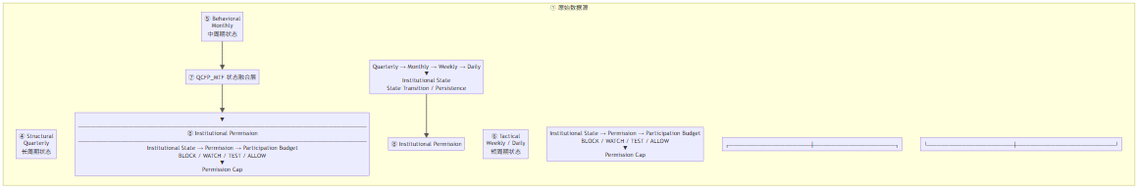

数据流的核心原则
整个系统实际上可以浓缩成一条主数据链：

其中有两个必须严格隔离的数据流：


而：


这条边界是防止 Look-ahead Bias、保证可回测性的关键。
最终可以把整个数据流概括为：
数据 → 状态 → 权限 → 波段 → 风险 → 决策 → 事实记录 → 验证 → 效用评价。

分析当前的数据完整性、数据质量及尚未提供的重要数据。
基于目前提供的 QCFP_MTF 代码、报告和研究输出，我对数据状况的判断是：
数据结构已经基本能够支撑“研究原型”，但还没有达到“严格 OOS / PIT 回测 + 牛散实战验证”的数据完整度。
最大问题不是“没有数据”，而是数据的时间可用性、股票池完整性、历史覆盖和部分核心行为数据的真实性/可追溯性。

1. 当前数据完整性
数据类别 | 当前状态 | 评价
日/周行情 OHLC | 已有 | 🟢 基本可用
高低价 / Close | 已有 | 🟢 可用于 MFE/MAE
多周期行情 | 已有 | 🟢 Q/M/W/D 框架已形成
财务 C/F/P | 已有派生数据 | 🟡 需要进一步验证历史 PIT
月度行为 | 有 | 🟡 属于行为代理
周期 Tactical 信号 | 有 | 🟡 可研究，但历史完整性需确认
成交量/换手/流动性 | 有 | 🟡 基本具备
Wave / MFE / MAE | 已实现 | 🟢 评价体系完整
Decision Ledger | 有 | 🟢 审计基础较好
PIT Available Date | 有机制 | 🟡 数据本身仍不完整
PIT Universe | 缺失/不足 | 🔴 关键缺口
历史退市股票 | 未充分证明 | 🔴 Survivorship Bias 风险
历史复权/公司行动 | 未充分证明 | 🟡 需要核验
真实交易成本/滑点 | 有模型 | 🟡 仍需真实数据校准
机构真实持仓/资金流 | 主要为代理变量 | 🔴 机构行为真实性不足
Level-2 / Tick | 未见完整数据 | 🔴 尚缺
Corporate Actions | 未见完整 PIT 数据链 | 🔴 需要补齐
代码已经明确区分证据等级和数据质量：季度结构是 A-、月线 B、周线 C、MTF 结果 D；同时数据质量是另一套独立维度。

2. 当前最严重的问题：PIT Universe
这是目前最重要的数据缺口。
系统虽然已经考虑：
Available Date
Disclosure Date
PIT
但目前没有充分证明历史每一个决策日所使用的股票池，是当时真正存在且可交易的股票集合。
这会产生：
今天的股票池
↓
回看过去
↓
历史上已经知道哪些股票最终存活
↓
Survivorship Bias
对于牛散系统尤其危险。
因为它可能造成：
回测结果看起来知道“哪些股票后来成为牛股”，而真实交易者当时并不知道。
因此 PIT Universe 是当前最优先需要补的数据。

3. 财务数据：有，但还不能直接认为“PIT 完整”
目前 C/F/P 已经进入季度结构：
C / F / P
↓
Structural State
并且系统把季度结构标记为 A-（派生事实）。
问题在于：

必须同时有三个时间：
period_end
filing_date
available_date
例如：
2025-12-31
↓
2026-03-15 发布
↓
2026-03-16 才允许模型使用
不能仅仅记录：
2025Q4 Revenue
否则回测可能在 2025-12-31 就使用了 2026-03 月份才披露的数据。
建议把所有财务字段强制变成：
value
period_end
filing_date
available_date
source
revision_id

4. 机构行为数据目前更像“代理变量”
这是第二个重要问题。
系统目标是：
机构行为状态过滤器
但从当前代码能看到的主要是：
• 成本位置
• VWAP
• 换手
• 成交量
• CBI
• VP Regime
• Chip Stability
• Structure/Behavior Alignment
例如当前 DSS 输出包含：
turnover_liquidity_regime
m_vp_regime
cbi_score
cost_position
cost_vs_weekly_vwap
cost_vs_monthly_vwap
cost_vs_quarterly_vwap
chip_stability_confidence
这些对于研究机构行为代理是有价值的。
但需要明确：
它们不是机构真实交易行为本身。
如果希望系统真正提高“牛散参考价值”，建议增加真实机构行为数据，例如：
• 机构持仓变化
• 基金季度持仓
• 北向/南向资金（适用市场）
• 大宗交易
• 龙虎榜机构席位
• 公司回购
• 增减持
• 融资融券
• 重要股东持股变化
• 机构调研
• 大额成交/Block Trade
并且全部必须带：
event_date
announcement_date
available_date

5. Wave 数据：评价数据已经比较完整
这一块反而是当前系统比较成熟的部分。
回测已经能够计算：
• MFE
• MAE
• realized return
• capture
• holding weeks
• win rate
同时还有：
• Wave Capture Ratio
• Entry Delay
• Missed Wave Rate
• False Entry Rate
所以：
Wave Evaluation 数据框架已经基本成型。
但仍需要补：

Wave 的真实历史样本库
至少需要：
股票
Wave ID
Wave Start
Wave End
Peak
Trough
Peak Gain
持续时间
最大回撤
行业
市场环境
最好覆盖完整牛熊周期，而不是只验证某一个年份/阶段。

6. 行情数据还需要补“公司行为调整链”
虽然目前已经有：
date
high
low
close
并能够用于 MFE/MAE。
但正式回测必须进一步确认：
• 拆股
• 合股
• 配股
• 分红
• 配送
• 增发
• 停牌
• 复牌
• 特殊除权
否则可能出现：
公司行为
↓
价格突然变化
↓
模型误认为巨大波动
因此需要一个独立的：
Corporate Action PIT Dataset

7. 流动性数据还不够支持“真实可交易性”
当前系统已经考虑：
turnover
liquidity regime
transaction cost
这说明框架正确。
但如果目标是牛散实战，还应该至少有：
ADV
成交额
自由流通市值
换手率
Bid-Ask Spread
Amihud Illiquidity
涨跌停状态
停牌状态
可交易股数
进一步最好有：
盘口 / Level-2
尤其是小盘股、波段突破、快速退出时：
Close-to-Close 回测可能严重高估实际可成交价格。

8. 尚未提供的重要数据——我建议按优先级补

P0：必须补

① PIT Universe
date
stock_code
listed
tradable
in_universe
delisted_date
suspended
这是正式 OOS 验证的基础。

② 完整 Available Date
所有数据统一：
value
event_date
available_date
source

③ Corporate Actions
dividend
split
rights
bonus
suspension
resumption

④ 退市/停牌历史
避免 Survivorship Bias。

9. P1：决定“机构行为过滤器”有没有真实价值
建议补：
机构持仓
基金持仓
重要股东增减持
大宗交易
机构席位
融资融券
回购
调研
资金流
并全部 PIT 化。
否则系统更准确的名称应该是：
“机构行为代理过滤器”
而不是严格意义上的：
“机构行为过滤器”。

10. P1：决定“牛散实战”是否可信
建议补：

交易层数据
Bid
Ask
Spread
成交额
ADV
盘口深度
滑点

执行层数据
开盘价
VWAP
收盘价
下一交易日价格
执行延迟
部分成交
因为系统最终不是只判断：
“这只股票会不会涨。”
而是判断：
“现在能不能买、买多少、什么时候减、什么时候退出。”
这必须有执行数据才能验证。

11. 当前数据质量的总体评级
如果按你自己的 A~D 数据质量体系来评价，我会给：
当前 目标
──────────────────────────────────
行情 A/B A
财务 B A
PIT B/C A
PIT Universe D A
机构行为 B/C A/B
Wave Label A/B A
交易执行 C A/B
公司行为 B/C A
退市/停牌 C/D A
所以整体不是：
“数据很差。”
而是：
“研究数据框架已经搭起来，但关键的历史可用性数据还没有完全闭环。”

12. 对当前系统最重要的结论
目前最值得警惕的不是：
Sharpe 不高
而是：
数据 → PIT → Universe → 决策
这条链还没有完全达到生产级闭环。
特别是：
PIT Universe + 退市股票 + Available Date + Corporate Actions
这四项没有彻底补齐之前，不应该把回测结果作为“QCFP_MTF 已被验证具有牛散实战效用”的证据。
另一方面，Wave 层的 MFE/MAE/Capture 等评价框架已经相对成熟，当前更适合继续作为研究评价体系使用。

建议的数据建设优先顺序
P0
PIT Universe
↓
Available Date 全覆盖
↓
Corporate Actions
↓
Delisting / Suspension
↓
正式 OOS 回测
│
▼
P1
真实机构行为数据
↓
真实流动性 / Spread / Execution
↓
牛散交易级回测
│
▼
P2
Level-2 / Tick
↓
精细执行模型
一句话总结：
当前系统“计算数据”基本够用，“验证数据”还不够完整；最大的短板不是因子，而是 PIT Universe、历史可用性、退市/公司行为和真实机构/执行数据。

